《年度最佳悬疑小说选》
THE BEST MYSTERY STORIES OF THE YEAR

作者简介：

奥托·彭斯勒(Otto Penzle)，彭斯勒出版社(Penzler Publishers)总裁兼CEO，纽约市悬疑书店(Mysterious Bookshop)老板，获誉“世界上最权威的犯罪、推理和悬疑小说家”。

1975年，彭斯勒创办了悬疑出版社(The Mysterious Press)，1989年转让给华纳图书公司。2010年，他重购神秘出版社之名，并在Grove/Atlantic出版社旗下出版原创作品，直到2021 年完全独立。彭斯勒现在领导着彭斯勒出版社及集团旗下的The Mysterious Press, Scarlet 和 American Mystery Classics。他还与Open Road Integrated Media合作，通过 MysteriousPress.com 继续出版原创作品和经典犯罪小说。

凭借1977年出版的《悬疑推理百科全书》(Encyclopedia of Mystery and Detection)和 2010 年的《阵容》(The Lineup)，彭斯勒两次获得埃德加奖。1994年，美国推理作家协会授予他著名的埃勒里·奎因奖(Ellery Queen Award)，并于 2003 年授予他渡鸦奖(Raven)——该组织的最高等级奖项之一。

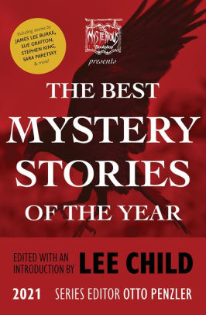
中文书名：《年度最佳悬疑小说选：2021》
英文书名：THE BEST MYSTERY STORIES OF THE YEAR: 2021
作 者：Lee Child and Otto Penzler (Editors)
出 版 社：Penzler Publihers/Mysterious Press
代理公司：Biagi/ANA/Conor
页 数：451页
出版时间：2021年9月
代理地区：中国大陆、台湾
审读资料：电子稿
类 型：惊悚悬疑

内容简介：

李·查尔德（Lee Child）著有《纽约时报》畅销书排行榜榜首“浪人神探李奇（Jack Reacher）”惊悚系列，该系列已经授权全球一百多个国家和地区，他所有代表作品的电影改编权也都已经高价卖出。这本选集中，李·查尔德精挑细选出20部2021年度最优秀的短篇悬疑小说，包括史蒂芬·金（Stephen King）和萨拉·帕雷茨基（Sara Paretsky）的作品。

新冠肺炎大流行的阴霾笼罩全球，人们悲观地称2020年为“失落的一年”（a Lost Year）。而对于悬疑小说而言，2020年却并不“失落”。那个漫长的12月中，诸多多最优秀悬疑作家的新作纷纷问世，令人眼花缭乱。

在传奇悬疑专营书店Mysterious Bookshop，及其总部Mysterious Press的赞助下，悬疑大师李·查尔德（Lee Child）煞费苦心，挑选出20部短篇悬疑故事，组成这部年度最佳小说集。总的来说，这20部作品告诉了我们，哪怕新冠肺炎肆虐全球，对于悬疑小说而言，2020年都是意义非凡的一年。后起之秀发表了他们那广受欢迎的短篇力作，更不用说那些已经家喻户晓的大师。这本书中，你可以找到他们所有人的名字。

埃德加奖得主、国际畅销书作家奥托·彭茨勒（Otto Penzler）有着数十年的编选经验，鼎力相助Mysterious Press的这一年度盛宴。每一部《年度最佳悬疑小说选》都会邀请不同的畅销书作者作为客座编辑，如果你是悬疑小说的粉丝，那就绝对不要错过这一系列。

作者简介：

“英国惊悚小说天王”吉姆·葛兰特(Jim Grant)，笔名李·查尔德(Lee Child)，1945年生于英国。上高中时，他获得奖学金，成为《魔戒》作者托尔金的学弟。之后他曾就读法学院、在戏院打工，最后进入电视台，开始长达十八年的电视人生涯，制作过许多叫好叫座的节目。

四十岁那年，一夕之间，李查德失业了。然而就像他笔下智勇双全的杰克·李奇(Jack Reacher)总能化险为夷一样，他将这个中年危机化为最有利的转机。

酷爱阅读的他花了六元美金买了纸笔，写下“浪人神探”杰克·李奇系列的第一集《地狱蓝调》（Killing Floor），未曾想，一出版就登上英国《星期日泰晤士报》的畅销排行榜，在美国更赢得推理小说最高殊荣之一的“安东尼奖”以及“巴瑞奖”最佳处女作，并获得“麦卡维帝奖”和“黛莉丝奖”的提名。而次年出版的第二集《至死方休》（Die Trying）亦荣获“W.H.史密斯好读奖”。此后他以一年一本的速度推出续集，每出版必定征服大西洋两岸各大畅销排行榜，更风靡了全球四十三国的读者。

2004年，李奇系列的第八集《双面敌人》（The Enemy）再次赢得“巴瑞奖”最佳小说，并荣获在古典推理界具有举足轻重地位的“尼洛．伍尔夫奖”最佳小说，也让李查德的天王地位更加不可动摇！第九集《完美嫌犯》（One Shot）则改编成电影《神隐任务》，由动作巨星汤姆‧克鲁斯饰演杰克‧李奇，果然既叫好又叫座，正如同故事大师史蒂芬·金所称赞的：“杰克·李奇冒险故事棒呆了！”

李查德目前长居美国，在纽约曼哈顿与法国南部都有居所。他已婚，并有一个成年的女儿。

媒体评价：

“新作者竞相亮相，大作者也不甘示弱，这本书是悬疑惊悚书迷的必读之作。”
——《出版者周刊》（Publishers Weekly），星级书评

“20颗宝石！”
—— 《科克斯书评》（Kirkus）

“这本书应该放在书架的什么位置？很简单，和那些最重要的文集在一起。”
—— 《书单》（Booklist）

“个人风格和文学流派的完美结合――没有一个薄弱环节，全无破绽。”
——《图书馆期刊》（Library Journal）

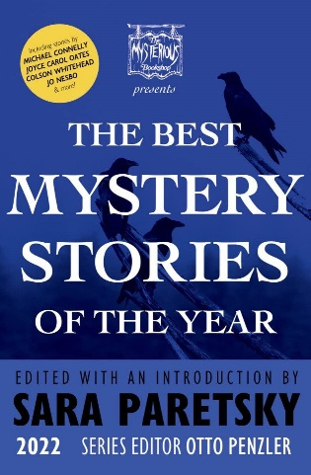
中文书名：《年度最佳悬疑小说选：2022》
英文书名：THE BEST MYSTERY STORIES OF THE YEAR: 2022
作 者：Sara Paretsky and Otto Penzler (Editors)
出 版 社：Penzler Publishers
代理公司：Biagi/ANA/Conor
页 数：500页
出版时间：2022年9月
代理地区：中国大陆、台湾
审读资料：电子稿
类 型：惊悚悬疑

内容简介：

2022年最优秀的20部短篇悬疑小说，由莎拉·帕雷茨基（Sara Paretsky）精挑细选而出，包括迈克尔·康纳利（Michael Connelly）、乔·内斯波（Jo Nesbo）、乔伊斯·卡罗尔·奥茨（Joyce Carol Oates）、科尔森·怀特黑德（Colson Whitehead）等优秀作家的精彩故事！

在纽约，The Mysterious Bookshop的名号无人不知，无人不晓，堪称悬疑小说界的圣地。在这家悬疑小说专营书店的赞助下，在埃德加奖得主、国际畅销书作家奥托·彭茨勒（Otto Penzler）倾力帮助下，美国悬疑作家协会（MWA）大师萨拉·帕雷茨基（Sara Paretsky）精挑细选，挑出了2022年最令人费解、最令人激动、最具神秘色彩的二十部短篇小说，收录进这部精彩的短篇小说选中。

悬疑迷们可以欢呼了，你们将在这本书中看到很多熟悉的名字！

作者简介：
萨拉·帕雷茨基（Sara Paretsky）1947年6月8日出生于美国爱荷华州，1977年获得芝加哥大学历史博士学位和工商管理硕士学位。她以女私家侦探沃肖斯基（V.I.Warshawski）为主角，以芝加哥为舞台，笔下的系列小说全球畅销。

媒体评价：

“诸位大家齐聚一堂，书中充满多姿多彩的文笔、舞台和背景，无疑将成为文学和悬疑小说迷的快乐源泉”
——《出版者周刊》（Publishers Weekly）星级书评

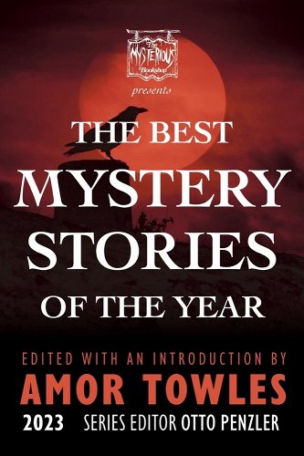
中文书名：《年度最佳悬疑小说选：2023》
英文书名：THE BEST MYSTERY STORIES OF THE YEAR: 2023
作 者：Amor Towles and Otto Penzler (Editors)
出 版 社：Penzler Publishers/MYSTERIOUS PRESS
代理公司：Biagi/ANA/Conor
页 数：500页
出版时间：2023年9月
代理地区：中国大陆、台湾
审读资料：电子稿
类 型：惊悚悬疑

内容简介：

埃默·托尔斯(Amor Towles)，以《莫斯科绅士》(A Gentleman in Moscow)而广为人知的畅销作者，精选了2023年最佳悬疑短篇故事，包括Andrew Child、Jeffrey Deaver和T.C. Boyle等作家的短篇都收入其中。

在纽约市传奇的悬疑小说专营书店The Mysterious Bookshop的支持下，由埃德加奖得主奥托·彭茨勒（Otto Penzler）倾力相助，埃默·托尔斯选出了过去一年中最令人费解、最扣人心弦的二十个悬疑短篇，收录进这一本娱乐性十足的合集中。这本合集还包含了一篇“额外故事”，选自The Mysterious Bookshop的“珍藏书”室，展示了这个著名文学流派源远流长的历史。

作者简介：
埃默·托尔斯(Amor Towles)出生并成长于波士顿，毕业于耶鲁大学，并在斯坦福大学获得英语硕士学位。他在投资行业工作了二十多年，现在全职致力于写作，与妻子和两个孩子一起居住在曼哈顿。他的小说《上流法则》(Rules of Civility)、《莫斯科绅士》(A Gentleman in Moscow)和《林肯公路》(The Lincoln Highway)的销量总计超过六百万册，并翻译成三十多种语言。比尔·盖茨和巴拉克·奥巴马总统都将《莫斯科绅士》和《林肯公路》列入他们的年度书单推荐之中。

Author photo taken by Dmitri Kasterine in Garrison, NY.

媒体评价：

“埃默先是对犯罪小说的历史进行了生动介绍，接着在数量惊人的子类别中拉开序幕。这套向来注重质量胜过作者知名度。这里有适合每一位悬疑迷的东西。”
——《出版者周刊》，星级书评

“多样性是这21篇故事和一个百年经典故事的主题
——《科克斯》

感谢您的阅读！
请将反馈信息发至：版权负责人
Email：Rights@nurnberg.com.cn
安德鲁·纳伯格联合国际有限公司北京代表处
北京市海淀区中关村大街甲59号中国人民大学文化大厦1705室, 邮编：100872
电话：010-82504106, 传真：010-82504200
公司网址：http://www.nurnberg.com.cn
书目下载：http://www.nurnberg.com.cn/booklist_zh/list.aspx
书讯浏览：http://www.nurnberg.com.cn/book/book.aspx
视频推荐：http://www.nurnberg.com.cn/video/video.aspx
豆瓣小站：http://site.douban.com/110577/
新浪微博：安德鲁纳伯格公司的微博_微博 (weibo.com)
微信订阅号：ANABJ2002

